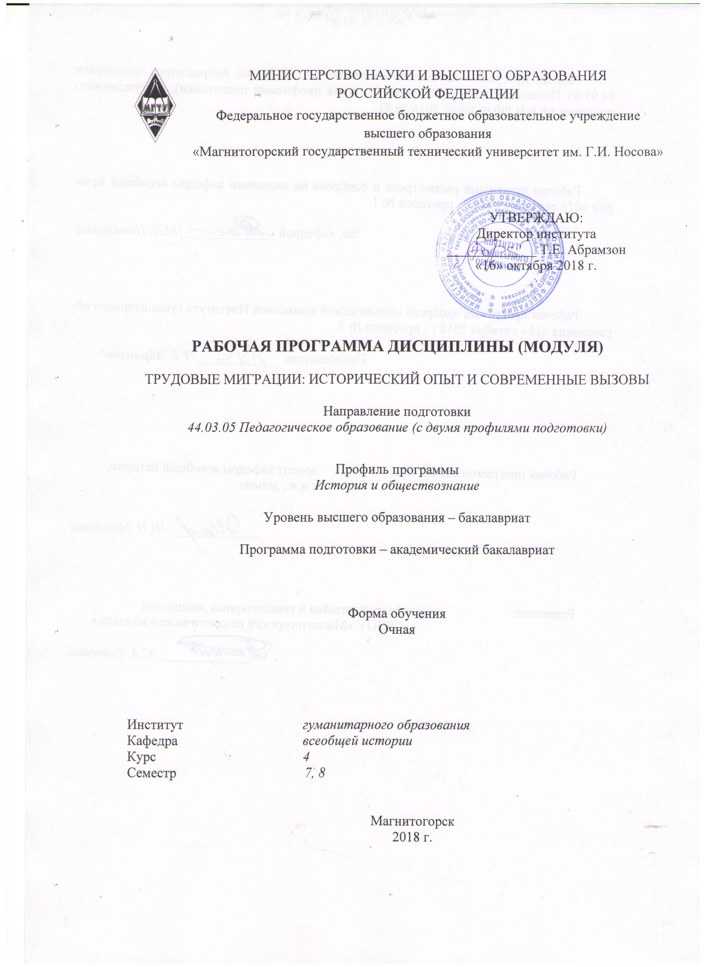
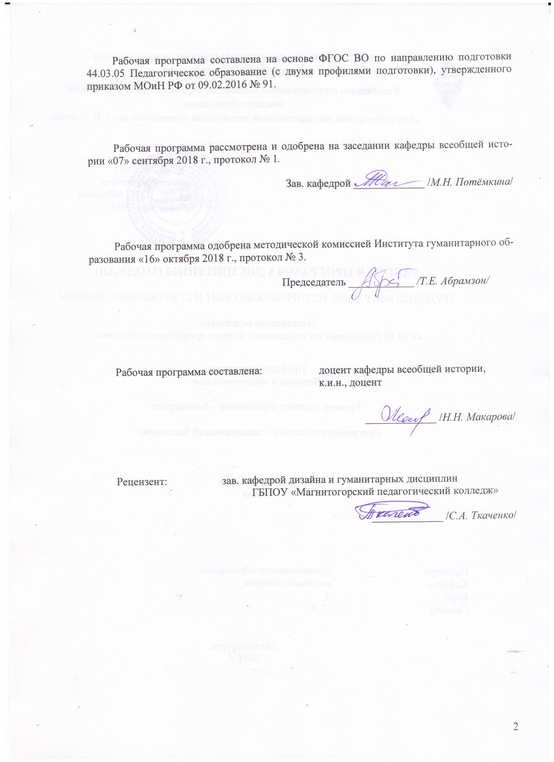
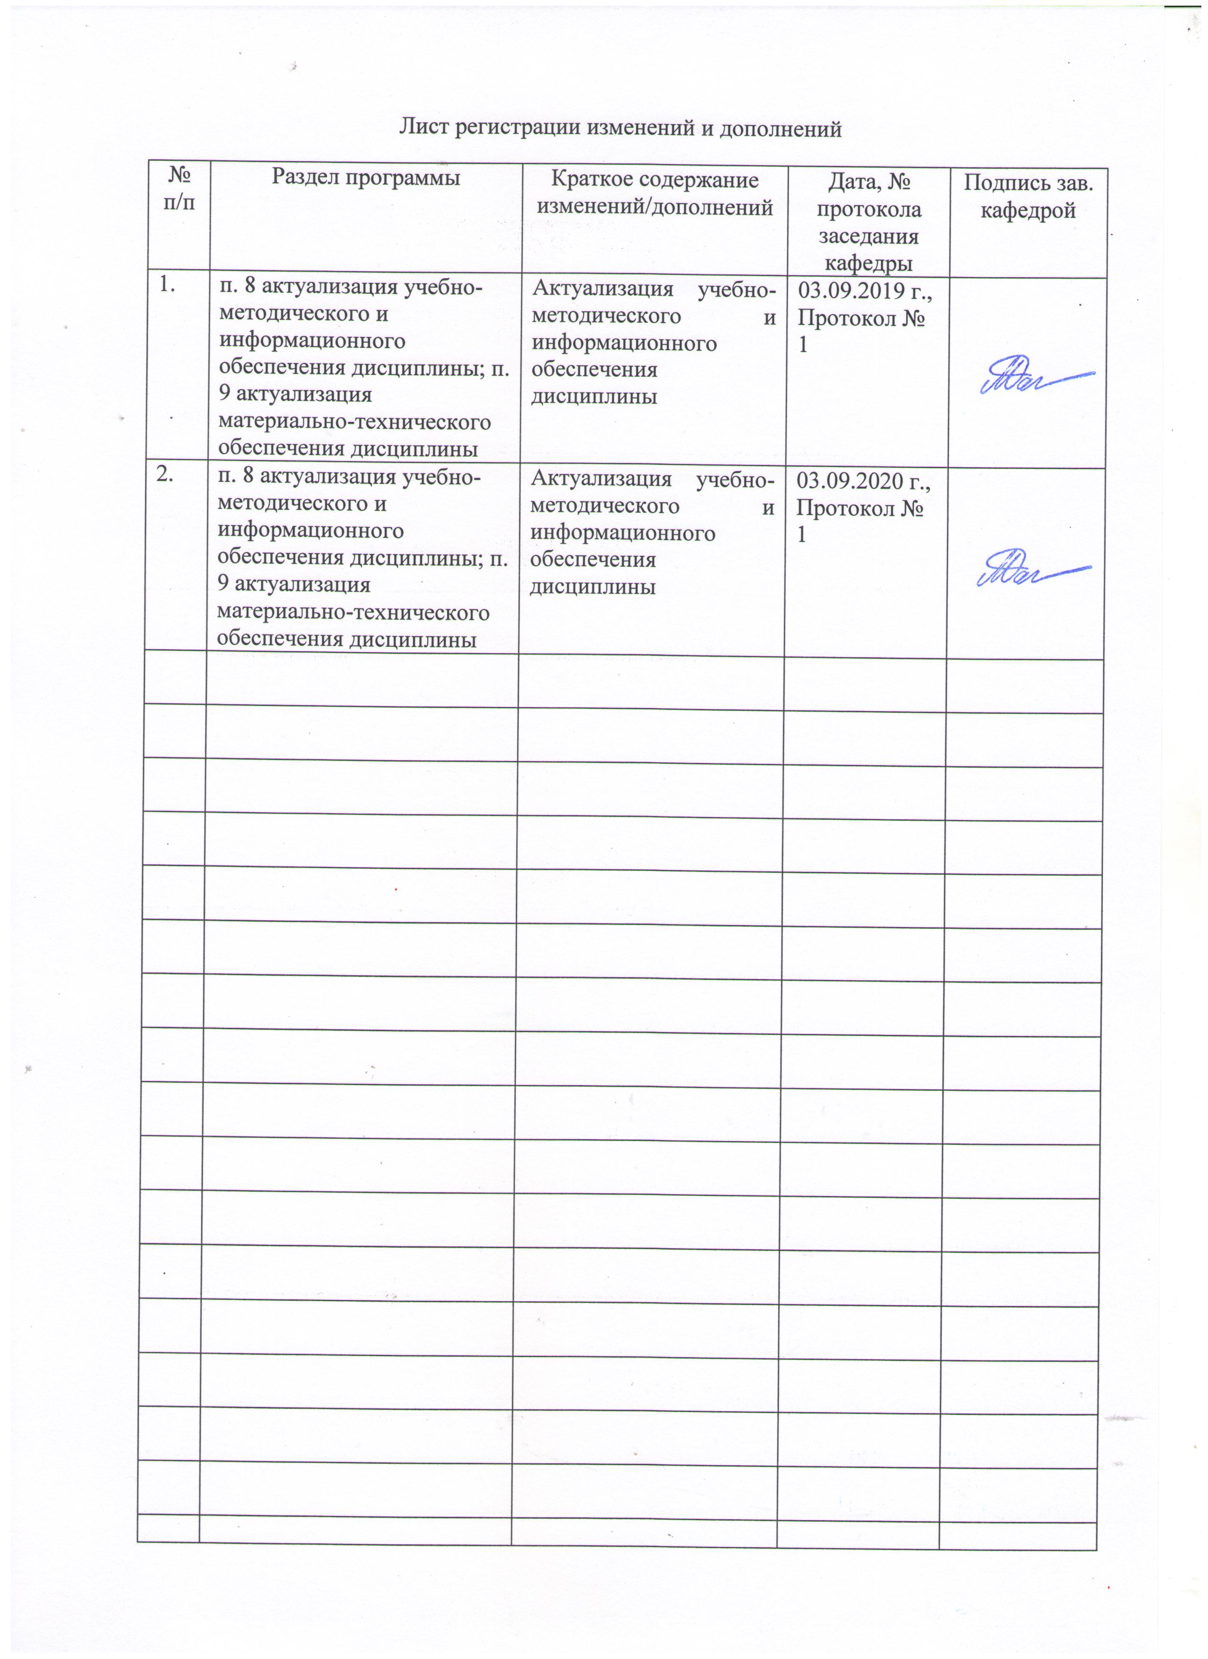
1 Цели освоения дисциплины (модуля)
Целями освоения дисциплины (модуля) «Трудовые миграции: исторический опыт и современные вызовы» являются:
- показать истоки и общественно-политические предпосылки возникновения миграций;
- рассмотреть основные проблемы и направления трудовых миграций;
• сформировать у обучающихся представление о базовых понятиях, концепциях, составляющих теоретическую основу практического изучения миграционных процессов;
•
достичь понимания природы миграций населения как одного из видов социального переустройства;
- заложить понимание основ работы с мигрантами, посредством которых осуществляется анализ и решение проблем, возникающих перед человеком в процессе перемены постоянного места жительства;
- выявить основные особенности трудового статуса мигрантов разных странах Евросоюза.

2 Место дисциплины (модуля) в структуре образовательной программы
подготовки бакалавра (магистра, специалиста)
Дисциплина «Трудовые миграции: исторический опыт и современные вызовы» входит в вариативную часть Б1.В.ДВ.11.02 образовательной программы.
Для изучения дисциплины необходимы знания (умения, владения), сформированные в результате изучения «Истории России до ХХ века», «Введение в профессию».
Знания (умения, владения), полученные при изучении данной дисциплины будут необходимы «История России ХХ века», «Подготовка к защите и защита выпускной квалификационной работы».

3 Компетенции обучающегося, формируемые в результате освоения
дисциплины (модуля) и планируемые результаты обучения
В результате освоения дисциплины (модуля) «Трудовые миграции: исторический опыт и современные вызовы» обучающийся должен обладать следующими компетенциями:

Структурный  элемент  компетенции | Планируемые результаты обучения
ОК 1 способностью использовать основы философских и социогуманитарных знаний для формирования научного мировоззрения
Знать | - Основные нормативные правовые документы, теоретические и практические подходы к определению источников и механизмов трудовых миграций;  - Этапы миграций на территории России  - Специфику трудовой миграции в современном мире
Уметь | - Обсуждать способы эффективного решения проблем трудовых миграций;  - Применять знания в области трудовых миграций в профессиональной деятельности.
Владеть | - практическими навыками использования элементов материала курса «Трудовые миграции: исторический опыт и современные вызовы» на других дисциплинах, на занятиях в аудитории
ПК 3 - способностью решать задачи воспитания и духовно-нравственного развития, обучающихся в учебной и внеучебной деятельности
Знать | - Знать особенности социально-психологического и морально-нравственного способа адаптации в инокультурной среде
Уметь | - систематизировать исторические факты;  - анализировать исторические факты, статистические материалы, материалы интервью и проч.;
Владеть | - навыками отбора источников информации для разработки культурно-просветительских программ и духовно-нравственного воспитания в процессе учебной и внеучебной деятельности

4 Структура и содержание дисциплины (модуля)
Общая трудоемкость дисциплины составляет 6 зачетных единицы 216 акад. часов, в том числе:
– контактная работа – 91,7 акад. часов:
–аудиторная – 90 акад. часов;
ВНКР – 1,7 акад. часов;
– самостоятельная работа – 124,3 акад. часов;
Раздел/ тема  дисциплины | Семестр | Аудиторная  контактная работа  (в акад. часах) |  |  | Самостоятельная работа (в акад. часах) | Вид самостоятельной  работы | Форма текущего контроля успеваемости и  промежуточной аттестации | Код и структурный  элемент  компетенции
Раздел/ тема  дисциплины | Семестр | лекции | лаборат.  занятия | практич. занятия
1.1. Тема. Миграция как социальное явление | 7 | 3 | - | 7 | 15,75 | Подготовка к семинарскому занятию | Текущий контроль успеваемости: семинарское занятие | ОК1  ПК3
1.2. Тема. Политические возможности управления миграционными потоками | 7 | 4 | - | 8 | 15,75 | Подготовка к семинарскому занятию | Текущий контроль успеваемости: семинарское занятие | ОК1  ПК3
1.3. Тема. Трудовая миграция в контексте межкультурного взаимодействия | 7 | 4 | - | 7  2и | 15,75 | Подготовка к семинарскому занятию | Текущий контроль успеваемости: семинарское занятие | ОК1  ПК3
1.4 Тема. Организация социально-психологической помощи трудовым мигрантам | 7 | 4 | - | 8  8и | 14,9 | Подготовка к семинарскому занятию. Подготовка реферата | Текущий контроль успеваемости: семинарское занятие. Защита реферата | ОК1  ПК3
Итого за семестр |  | 15 |  | 30  10и | 62,15 |  | зачет
1.5. Тема. Социальная политика и контроль миграционных потоков | 8 | 3 | - | 8 | 15,75 | Подготовка к семинарскому занятию | Текущий контроль успеваемости: семинарское занятие | ОК1  ПК3
1.6. Тема. Миграции в условиях рыночной экономики | 8 | 4 | - | 7  1и | 15,75 | Подготовка к семинарскому занятию. Подготовка реферата | Текущий контроль успеваемости: семинарское занятие. Защита реферата | ОК1  ПК3
1.7. Тема. Миграционные процессы в Российской Федерации | 8 | 4 | - | 8  8и | 15,75 | Подготовка к семинарскому занятию | Текущий контроль успеваемости: семинарское занятие | ОК1  ПК3
1.8. Тема. Организация работы с трудовыми мигрантами | 8 | 4 | - | 7  7и | 14,9 | Подготовка к семинарскому занятию | Текущий контроль успеваемости: семинарское занятие | ОК1  ПК3
Итого за семестр |  | 15 |  | 30  16и | 62,15 |  | Зачет с оценкой
Итого по дисциплине | 8 | 30 | - | 60  26и | 124,3 |  | Промежуточная аттестация (зачет)

5. Образовательные и информационные технологии
В преподавании дисциплина «Трудовые миграции: исторический опыт и современные вызовы» используются как традиционные (пассивные и активные), так и инновационные (интерактивные) педагогические технологии, которые требуют более активного участия студентов в образовательный процесс.
Пассивные технологии предполагают такую форму взаимодействия преподавателя и студентов, когда преподаватель является активным действующим лицом и управляющим ходом занятия, а студенты – пассивными слушателями. Основной задачей таких занятий является проверка или преподнесение большого количества учебного материала в ограниченные временные рамки. Формы занятий – лекция, опрос, семинарское занятие, тест.
Активные технологии предполагают взаимодействие и студентов. Студенты являются активными участниками образовательного процесса. Целью таких занятий является углубление и обобщение знаний, полученных на лекциях и в процессе самостоятельной работы. Формы занятий – семинар.
Формы учебных занятий с использованием традиционных технологий:
Информационная лекция – последовательное изложение материала в дисциплинарной логике, осуществляемое преимущественно вербальными средствами (монолог преподавателя).
Семинар – беседа преподавателя и студентов, обсуждение заранее подготовленных сообщений по каждому вопросу плана занятия с единым для всех перечнем рекомендуемой обязательной и дополнительной литературы.
Технологии проектного обучения – организация образовательного процесса в соответствии с алгоритмом поэтапного решения проблемной задачи или выполнения учебного задания. Проект предполагает совместную учебно-познавательную деятельность группы студентов, направленную на выработку концепции, установление целей и задач, формулировку ожидаемых результатов, определение принципов и методик решения поставленных задач, планирование хода работы, поиск доступных и оптимальных ресурсов, поэтапную реализацию плана работы, презентацию результатов работы, их осмысление и рефлксию. Основные типы проектов:
Исследовательский проект – структура приближена к формату научного исследования (доказательство актуальности темы, определение научной проблемы, предмета и объекта исследования, целей и задач, методов, источников, выдвижение гипотезы, обобщение результатов, выводы, обозначение новых проблем).
Творческий проект, как правило, не имеет детально проработанной структуры; учебно-познавательная деятельность студентов осуществляется в рамках рамочного задания, подчиняясь логике и интересам участников проекта, жанру конечного результата (газета, фильм, праздник, издание, экскурсия и т.п.).
Информационный проект – учебно-познавательная деятельность с ярко выраженной эвристической направленностью (поиск, отбор и систематизация информации о каком-то объекте, ознакомление участников проекта с этой информацией, ее анализ и обобщение для презентации более широкой аудитории).
Информационно-коммуникационные образовательные технологии – организация образовательного процесса, основанная на применении специализированных программных сред и технических средств работы с информацией.
Формы учебных занятий с использованием информационно-коммуникационных технологий:
Лекция-визуализация – изложение содержания сопровождается презентацией (демонстрацией учебных материалов, представленных в различных знаковых системах, в т.ч. иллюстративных, графических, аудио- и видеоматериалов).
Практическое занятие в форме презентации – представление результатов проектной или исследовательской деятельности с использованием специализированных программных сред.

6 Учебно-методическое обеспечение самостоятельной работы обучающихся
Методические рекомендации по написанию и защите рефератов

Реферат – это доклад на определенную тему, включающий обзор соответствующих источников информации. Различают два вида рефератов: продуктивные и репродуктивные. Репродуктивный реферат воспроизводит содержание первичного текста. Продуктивный содержит творческое или критическое осмысление реферируемого источника. Репродуктивные рефераты можно разделить еще на два вида: реферат-конспект и реферат-резюме. Реферат-конспект содержит фактическую информацию в обобщённом виде, иллюстрированный материал, различные сведения о методах исследования, результатах исследования и возможностях их применения. Реферат-резюме содержит только основные положения данной темы. В продуктивных рефератах выделяют реферат-доклад и реферат-обзор. Реферат-обзор составляется на основе нескольких источников и сопоставляет различные точки зрения по данному вопросу. В реферате-докладе, наряду с анализом информации первоисточника, есть объективная оценка проблемы; этот реферат имеет развёрнутый характер.
Реферат имеет определенную композицию:
- Вступление. Во вступлении обосновывается выбор темы, могут быть даны исходные данные реферируемого текста (название, где опубликован, в каком году), сообщены сведения об авторе (Ф. И. О., специальность, учёная степень, учёное звание), раскрывается проблематика выбранной темы.
- Основная часть. Содержание реферируемого текста, приводятся основные тезисы, они аргументируются.
- Вывод. Делается общий вывод по проблеме, заявленной в реферате.
Реферат имеет следующие признаки:
- содержание реферата полностью зависит от содержания реферируемого источника;
- содержит точное изложение основной информации без искажений и субъективных оценок;
- имеет постоянные структуры.
Студентам предлагаются темы для написания рефератов. Для каждой темы реферата предлагается краткий перечень вопросов, которые необходимо обязательно рассмотреть в работе.

Примерный перечень тем для написания реферата
- Иммиграция в Россию из-за пределов бывшего СССР.
- История изучения миграции населения.
- История миграции населения.
- Международная миграция населения в России.
- Анализ миграционных процессов и перспектив их развития
- Внутренняя миграция: прошлое и настоящее
- Вынужденные миграции: проблемы и перспективы
- Прогноз миграции населения
- Воздействие миграционных процессов на геополитическое и экономическое положение России
- Миграционная ситуация в России
- Нелегальные иммигранты в России
- Международные правовые документы, регулирующие вопросы миграции: сравнительный анализ

ТЕМЫ И ПЛАНЫ СЕМИНАРСКИХ ЗАНЯТИЙ

Методические рекомендации для подготовки к семинару
Семинарские занятия являются одной из важнейших форм работы со студентами. Коллективное обсуждение студентами под руководством преподавателя наиболее крупных проблем истории российского парламентаризма позволяет углубить и систематизировать знания студентов, полученные на лекциях и в ходе самостоятельной работы. Приступать к семинарскому занятию следует с ознакомления с планом семинарского занятия, списка литературы и лекционного материала.
Семинарские занятия построены таким образом, чтобы студенты сначала познакомились с теоретическими проблемами, а затем перешли к анализу фактического материала.
Необходимым условием успешной подготовки к семинару является знакомство с историческими источниками по теме и сайтами действующих политических партий и государственных структур.

Тема 1. Миграция как социальное явление
Понятие миграции населения.
Миграционные потоки.
Типология миграций населения.
Структура процесса миграции населения.
Исторический обзор основных мировых миграций и миграций населения на территории России (IX – XX вв.).
Миграционные процессы в современном мире и их специфические черты.
Специфика миграционных процессов в современной России.
Теория социального действия.

Тема 2. Политические возможности управления миграционными потоками
Политические возможности управления миграционными потоками.
Естественные и вынужденные миграции населения.
Особенности трудовых миграций.
Современные концепции миграционных процессов.
Отечественные эмпирические исследования в области миграций населения.

Тема 3. Трудовая миграция в контексте межкультурного взаимодействия
Сходство и различие культур как основа межкультурного взаимодействия.
Мотивы миграции. Типология мотивов миграции.
Классификация межкультурных контактов: геноцид, ассимиляция, сегрегация, интеграция.
Типология культур и особенности интеграции в новую социальную структуру. Факторы социально – культурного развития облегчающие интеграцию. Понятие культурной дистанции и ее воздействие на миграцию.
Проблема несанкционированной иммиграции в современной России.
Активизация психологических защит как результат социальной дезадаптации мигрантов. Понятие аккультурации и аккультуративного стресса. Основные стрессогенные факторы, сопутствующие “вхождению” индивида в новую культурную среду. Культурный шок.
Личность в межгрупповом взаимодействии и проблема сохранения психического здоровья мигрантов в условиях социальной изоляции. Понятие социального (этнического) стереотипа, их роль и функция в регулировании социального взаимодействия.

Тема 4. Организация социально-психологической помощи трудовым мигрантам
Эмоциональное состояние мигрантов: сравнительная характеристика психологических реакций мигрантов и местных жителей.
Переживание кризиса идентичности у мигрантов второго поколения.
Депривация в результате миграции.
Психологическое консультирование в социальной работе с мигрантами.
Психотерапевтическая помощь в лечении неврозов и дистрессов.
Когнетивная терапия. Групповые формы психологической работы с мигрантами.

Тема 5. Социальная политика и контроль миграционных потоков
Социальная помощь мигрантам: исторический аспект (на опыте Российской империи).
Миграционные службы в современной России: их функции и задачи. Социальная и правовая защита мигрантов.
Определение статуса мигранта.
Прогнозирование миграционных потоков.
Миграционная политика правительства России на современном этапе.
Межправительственные соглашения в сфере миграционной политики.
Международный опыт создания транснациональных федераций: ЕС, Совет Европы и т.д.
Роль неправительственных организаций в социальной работе с беженцами и иными категориями мигрантов на территории Российской Федерации.
Опыт работы с мигрантами в странах Западной Европы, Америки и др.

Тема 6. Миграции в условиях рыночной экономики
Интеграционные процессы в современном мире, интернационализация экономики как объективная основа массовых миграций населения;
Социальные и правовые проблемы переселенцев; Маятниковая миграция: структура и пути регулирования;
Особенности миграционных процессов в России (сравнительный обзор основных миграционных потоков и их причин в России, в Азиатско-Тихоокеанском регионе, Западной Европе и Сев. Америке).

Тема 7. Миграционные процессы в Российской Федерации
Проблема неконтролируемых миграционных потоков в Российской Федерации;
Межнациональные конфликты на территории России и за ее пределами, проблема этнических миграций;
Государственная миграционная политика в России в 1990-е годы;
Основные направления современной миграционной политики правительства РФ;
Демографическая ситуация в современной России и прогноз развития миграционных процессов.

Тема 8. Организация работы с трудовыми мигрантами
Социальное давление как фактор формирования установки на миграцию;
Особенности психического состояния трудовых мигрантов и основные направления возможной психологической и адаптационной помощи.
Роль землячеств и общественных негосударственных организаций в формировании социальной политики в отношении мигрантов; Зарубежный опыт работы с трудовыми мигрантами (страны Западной Европы, Сев. Америки, Австралия);
Работа независимых служб в организации миграций; Социальная работа с беженцами; Религиозные благотворительные общества, фонды милосердия, их возможности и роль в организации помощи вынужденным переселенцам.

7 Оценочные средства для проведения промежуточной аттестации
а) Планируемые результаты обучения и оценочные средства для проведения промежуточной аттестации:

Структурный элемент  компетенции | Планируемые результаты обучения | Оценочные средства
ОК 1 способностью использовать основы философских и социогуманитарных знаний для формирования научного мировоззрения
Знать | - Основные нормативные правовые документы, теоретические и практические подходы к определению источников и механизмов трудовых миграций;  - Этапы миграций на территории России  - Специфику трудовой миграции в современном мире | - Иммиграция в Россию из-за пределов бывшего СССР.  - История изучения миграции населения.  - История миграции населения.  - Международная миграция населения в России.  - Анализ миграционных процессов и перспектив их развития  - Внутренняя миграция: прошлое и настоящее  - Вынужденные миграции: проблемы и перспективы  - Прогноз миграции населения  - Воздействие миграционных процессов на геополитическое и экономическое положение России  - Миграционная ситуация в России  - Нелегальные иммигранты в России  - Международные правовые документы, регулирующие вопросы миграции: сравнительный анализ  - Основные нормативные правовые документы, теоретические и практические подходы к определению источников и механизмов трудовых миграций
Уметь | - Обсуждать способы эффективного решения проблем трудовых миграций;  - Применять знания в области трудовых миграций в профессиональной деятельности. | Задание 1. Подготовить план урока по теми «Миграции в современном мире»  Задание 2. Предложить дискуссионные темы для обсуждения вопроса трудовых миграций
Владеть | - практическими навыками использования элементов материала курса «Трудовые миграции: исторический опыт и современные вызовы» на других дисциплинах, на занятиях в аудитории | Задание: составить таблицу «Миграционные процесс на территории России в 9 – 21 вв.»
ПК 3 - способностью решать задачи воспитания и духовно-нравственного развития, обучающихся в учебной и внеучебной деятельности
Знать | - Знать особенности социально-психологического и морально-нравственного способа адаптации в инокультурной среде | Социальное давление как фактор формирования установки на миграцию;  Особенности психического состояния трудовых мигрантов и основные направления возможной психологической и адаптационной помощи.  Роль землячеств и общественных негосударственных организаций в формировании социальной политики в отношении мигрантов;  Зарубежный опыт работы с трудовыми мигрантами (страны Западной Европы, Сев. Америки, Австралия);  Работа независимых служб в организации миграций;  Социальная работа с беженцами;  Религиозные благотворительные общества, фонды милосердия, их возможности и роль в организации помощи вынужденным переселенцам.
Уметь | - систематизировать исторические факты;  - анализировать исторические факты, статистические материалы, материалы интервью и проч.; | Задание: анализ интервью лиц, переживших миграцию (по данным СМИ)
Владеть | - навыками отбора источников информации для разработки культурно-просветительских программ и духовно-нравственного воспитания в процессе учебной и внеучебной деятельности | Задание: подготовить список литературы по теме:  Миграционные процессы в СССР  Миграции и эмиграция  Трудовая миграци и др.

б) Порядок проведения промежуточной аттестации, показатели и критерии оценивания:

Примерная структура и содержание пункта:
Промежуточная аттестация по дисциплине «Трудовые миграции: исторический опыт и современные вызовы» включает теоретические вопросы, позволяющие оценить уровень усвоения обучающимися знаний, и практические задания, выявляющие степень сформированности умений и владений, проводится в форме зачета.
Зачет по данной дисциплине проводится в устной форме по вопросам.
Показатели и критерии оценивания зачета:
«Зачтено»:
- знание основных понятий предмета;
- умение использовать и применять полученные знания на практике;
- работа на семинарских занятиях;
- знание основных научных теорий, изучаемых предметов;
- подготовлены качественно и сданы в срок все практические и индивидуальные задания.
«Не зачтено»:
- демонстрирует частичные знания по темам дисциплин;
- незнание основных понятий предмета;
- неумение использовать и применять полученные знания на практике;
- не работал на семинарских занятиях;
- не сданы или сданы некачественные практические и индивидуальные задания.

Оценки "отлично" заслуживает студент, обнаруживший всестороннее, систематическое и глубокое знание учебно-программного материала, умение свободно выполнять задания, предусмотренные программой, усвоивший основную и знакомый с дополнительной литературой, рекомендованной программой. Как правило, оценка "отлично" выставляется студентам, усвоившим взаимосвязь основных понятий дисциплины в их значении для приобретаемой профессии, проявившим творческие способности в понимании, изложении и использовании учебно-программного материала.
Оценки "хорошо" заслуживает студент обнаруживший полное знание учебно-программного материала, успешно выполняющий предусмотренные в программе задания, усвоивший основную литературу, рекомендованную в программе. Как правило, оценка "хорошо" выставляется студентам, показавшим систематический характер знаний по дисциплине и способным к их самостоятельному пополнению и обновлению в ходе дальнейшей учебной работы и профессиональной деятельности.
Оценки "удовлетворительно" заслуживает студент, обнаруживший знания основного учебно-программного материала в объеме, необходимом для дальнейшей учебы и предстоящей работы по специальности, справляющийся с выполнением заданий, предусмотренных программой, знакомый с основной литературой, рекомендованной программой. Как правило, оценка "удовлетворительно" выставляется студентам, допустившим погрешности в ответе на экзамене и при выполнении экзаменационных заданий, но обладающим необходимыми знаниями для их устранения под руководством преподавателя.
Оценка "неудовлетворительно" выставляется студенту, обнаружившему пробелы в знаниях основного учебно-программного материала, допустившему принципиальные ошибки в выполнении предусмотренных программой заданий. Как правило, оценка "неудовлетворительно" ставится студентам, которые не могут продолжить обучение или приступить к профессиональной деятельности по окончании вуза без дополнительных занятий по соответствующей дисциплине.

8 Учебно-методическое и информационное обеспечение дисциплины (модуля)
а) Основная литература:
Чернова Н. В. История Отечества в IX-XXI вв. [Электронный ресурс] : учебно-методическое пособие / Н. В. Чернова, Н. Н. Макарова ; МГТУ. - Магнитогорск : МГТУ, 2016. - 1 электрон. опт. диск (CD-ROM). - Режим доступа: https://magtu.informsystema.ru/uploader/fileUpload?name=2527.pdf&show=dcatalogues/1/1130329/2527.pdf&view=true. - Макрообъект.

б) Дополнительная литература:
Рыбаковский, Л. Л. Миграция населения : учебное пособие для вузов / Л. Л. Рыбаковский. — Москва : Издательство Юрайт, 2020. — 480 с. — (Высшее образование). — ISBN 978-5-534-11727-1. — Текст : электронный // ЭБС Юрайт [сайт]. — URL: https://biblio-online.ru/bcode/454638 (дата обращения: 12.03.2020).
в) Методические указания:
Методические указания по выполнению семинарских заданий, реализации проекта представлены в приложении 1»

г
г) Программное обеспечение и Интернет-ресурсы:
- Электронно-библиотечная система «Инфра-М». [Электронный ресурс] – Режим доступа // http://znanium.com/
- Электронно-библиотечная система «ЮРАЙТ» [Электронный ресурс] – Режим доступа // http://biblio-online.ru/
- Электронно-библиотечная система «Лань» [Электронный ресурс] – Режим доступа // http://e.lanbook.com/

Наименование ПО | № договора | Срок действия лицензии
MS Windows 7 | Д-1227 от 08.10.2018 | 11.10.2021
MS Office 2007 | № 135 от 17.09.2007 | бессрочно
7Zip | свободно распространяемое | бессрочно

9 Материально-техническое обеспечение дисциплины (модуля)
Материально-техническое обеспечение дисциплины включает:
Учебные аудитории для проведения занятий лекционного типа | Доска, мультимедийные средства хранения, передачи и представления информации.
Учебные аудитории для проведения практических занятий, групповых и индивидуальных консультаций, текущего контроля и промежуточной аттестации | Доска, мультимедийный проектор, экран
Помещения для самостоятельной работы обучающихся | Персональные компьютеры с пакетом MS Office, выходом в Интернет и с доступом в электронную информационно-образовательную среду университета
Помещение для хранения и профилактического обслуживания учебного оборудования | Стеллажи для хранения учебно-наглядных пособий и учебно-методической документации.
ПРИЛОЖЕНИЕ 1
МЕТОДИЧЕСКИЕ РЕКОМЕНДАЦИИ

Методические рекомендации для подготовки к семинару
Семинарские занятия являются одной из важнейших форм работы со студентами. Коллективное обсуждение студентами под руководством преподавателя наиболее крупных проблем истории российского парламентаризма позволяет углубить и систематизировать знания студентов, полученные на лекциях и в ходе самостоятельной работы. Приступать к семинарскому занятию следует с ознакомления с планом семинарского занятия, списка литературы и лекционного материала.
Семинарские занятия построены таким образом, чтобы студенты сначала познакомились с теоретическими проблемами, а затем перешли к анализу фактического материала.
Необходимым условием успешной подготовки к семинару является знакомство с историческими источниками по теме и сайтами действующих политических партий и государственных структур.

Методические рекомендации по написанию и защите рефератов

Реферат – это доклад на определенную тему, включающий обзор соответствующих источников информации. Различают два вида рефератов: продуктивные и репродуктивные. Репродуктивный реферат воспроизводит содержание первичного текста. Продуктивный содержит творческое или критическое осмысление реферируемого источника. Репродуктивные рефераты можно разделить еще на два вида: реферат-конспект и реферат-резюме. Реферат-конспект содержит фактическую информацию в обобщённом виде, иллюстрированный материал, различные сведения о методах исследования, результатах исследования и возможностях их применения. Реферат-резюме содержит только основные положения данной темы. В продуктивных рефератах выделяют реферат-доклад и реферат-обзор. Реферат-обзор составляется на основе нескольких источников и сопоставляет различные точки зрения по данному вопросу. В реферате-докладе, наряду с анализом информации первоисточника, есть объективная оценка проблемы; этот реферат имеет развёрнутый характер.
Реферат имеет определенную композицию:
- Вступление. Во вступлении обосновывается выбор темы, могут быть даны исходные данные реферируемого текста (название, где опубликован, в каком году), сообщены сведения об авторе (Ф. И. О., специальность, учёная степень, учёное звание), раскрывается проблематика выбранной темы.
- Основная часть. Содержание реферируемого текста, приводятся основные тезисы, они аргументируются.
- Вывод. Делается общий вывод по проблеме, заявленной в реферате.
Реферат имеет следующие признаки:
- содержание реферата полностью зависит от содержания реферируемого источника;
- содержит точное изложение основной информации без искажений и субъективных оценок;
- имеет постоянные структуры.
Студентам предлагаются темы для написания рефератов. Для каждой темы реферата предлагается краткий перечень вопросов, которые необходимо обязательно рассмотреть в работе.

